 | ГОДИШНИК НА УНИВЕРСИТЕТА ПО АРХИТЕКТУРА, СТРОИТЕЛСТВО И ГЕОДЕЗИЯ СОФИЯ  ANNUAL OF THE UNIVERSITY OF ARCHITECTURE, CIVIL ENGINEERING AND GEODESY SOFIA
  Том | 5X | 20XX | Брой | X
  Volume | 5X | 20XX | Issue | X
Получена: XX.XX.20XX г.
Попълва се служебно!!! Приета: XX.XX.20XX г.
инструкция за подготовка на ръкопис за публикуване В годишника на УАСГ
A. Антонов, Б. Богданов
Ключови думи: ръкопис, подготовка, набиране, форматиране
резюме
Този документ (на български език) обобщава инструкциите към авторите за набиране на техните статии и публикуването им в Годишника на УАСГ. За да се започне процедура за публикуване, от всички автори се изисква да спазват тези инструкции. Този кратък документ може да бъде разглеждан като примерна статия, която ще помогне на авторите при подготовка на ръкописите им.

1. Въведение
Авторите изпращат на редакционната поща (annual@uacg.bg) своите ръкописи в *.docx (*.doc) и PDF формат. Не се допуска използването на други програми за текстообработка! Статията трябва да бъде написана на български или на английски език. Първото резюме се пише на езика, на който е написана статията, а второто (след основния текст) на другия език.
Авторите използват шаблона (файла, който четете сега) за подготовка на окончателния вариант на своя ръкопис.

2. Организиране на статията
Статията за публикуване трябва да съдържа заглавие, имена на авторите и институцията, която представляват, списък с ключови думи, кратко резюме в началото, основен текст, списък с цитираната литература и резюме на английски език.
Желателно е пълният текст на ръкописа включително фигурите, таблиците и списъкът с цитираната литература, да не превишава 20 страници.

3. Оформление на текста
Текстът трябва да бъде разположен в страница със следните параметри:
• Формат на хартията – широчина 170 mm, височина – 240 mm.
• Горното бяло поле е 16 mm, долното бяло поле е 21 mm, отвътре – 15 mm, отвън – 20 mm; огледални полета.
• Долен колонтитул – 13 mm.

3.1. Заглавие на статията
Заглавието на статията трябва да бъде центрирано с шрифт Times New Roman (bold) с главни букви с размер 12 pt. Разредка (spacing) отгоре 36 pt, отдолу – 18 pt (приложи „Title“-стил).
Следват имената на авторите в bold с размер на буквите 11 pt, центрирани с редовни букви (приложи „Name“-стил). Тук първото име на автора се съкращава.
Пълните имена, титлите и институцията, която представляват трябва да бъдат представени като бележка под линия (footnotes). Те трябва да бъдат номерирани последователно с арабски числа.
Ключови думи – 10 pt редовни букви, italic (приложи „Keywords“-стил).

3.2. Резюме
Надписът „резюме“ е центриран, напечатан с главни букви в bold, с размер 10 pt (приложи “Abstract”-стил). Текстът на резюмето трябва да е кратко описание на съдържанието на статията (не повече от 10 реда) и да бъде форматиран като основния текст (приложи “Normal”-стил). Заглавната част и резюмето трябва да бъдат преведени на английски (български) език, форматирани по гореуказания начин и поставени в края на статията, след списъка с литература.

3.3. Заглавия на частите
Заглавията на частите се степенуват. Шрифтът е Times New Roman (bold) редовни букви с размер 12, 11 и 10 pt (приложи съответно “Heading 1”-стил, “Heading 2”-стил, “Heading 3”-стил).
Заглавията на частите трябва да бъдат номерирани последователно с арабски числа, започващи от 1. Например 1., 2., ... .
Заглавията на частите трябва да бъдат написани с bold, размер на буквите 12 pt, разредка (spacing) 24 pt преди и 12 pt след реда (приложи “Heading 1”-стил).
Подзаглавията на частите трябва да бъдат написани с bold, размер на буквите 11 pt, разредка (spacing) 18 pt преди и 9 pt след реда (приложи ”Heading 2”-стил). Например второто подзаглавие на трета част трябва да бъде номерирано като 3.2.
Подподзаглавията на частите трябва да бъдат написани в bold, размер на буквите 10 pt, разредка (spacing) 12 pt преди и 6 pt след реда (приложи “Heading 3”-стил). Например 3.2.1., 3.2.2. и т.н.

3.4. Основен текст
Основният текст на ръкописа трябва да бъде написан с шрифт Times New Roman, с размер на буквите 10 pt, с единично междуредие (single spacing) и двустранно подравнен. За параграфите на текста да се използва отстъп за първия ред, равен на 10 mm (приложи “Normal”-стил). Да не се използва автоматично и ръчно сричкопренасяне.
Моля, преди изпращане на ръкописа да се извърши проверка за правописни грешки. Авторите са отговорни за грешки и неточности в текста и илюстрациите.

3.5. Математически изрази
За въвеждане на формули се използва задължително Microsoft Equation или MathType.
Математическите символи и малките гръцки букви се набират с курсив (italic). Химическите елементи (Si, Al), математическите съкращения (sin, lim) и главните гръцки букви – не се курсивират.
Дименсиите се изписват винаги на латиница и не се курсивират.
Десетичните дроби се пишат с десетична запетая.

3.5.1. Формули в параграф с текст
Например .

3.5.2. Формули, написани самостоятелно в параграф
Уравнения в стил “Equation” са отделени от параграфите на текста. Те трябва да бъдат центрирани. Тези уравнения трябва да бъдат номерирани последователно с арабски числа, заградени в скоби, вж. форм. (1) за пример
, (1)
като се дефинират променливите или символите със съответните мерни единици.
Пример:
, (2)
където е скоростта в m/s;
– пътят, m;
– времето, s.

3.6. Таблици
Максималният размер на таблицата може да бъде – широчина до 135 mm и дължина до 203 mm. Дебелина на линиите за рамки на таблицата 3/4 pt. Да се използва шрифт с размер 10 pt. Таблиците трябва да бъдат номерирани последователно с арабски числа, като номерът и заглавието са центрирани над таблицата. Вж. табл. 1.
Таблица 1. Вмъкване на таблица
Параметър | Колона 1,  ‰ | Колона 2,  m² | Колона 3,  MPa | Колона 4,  N.m | Колона 5,  m/s² | Колона 6,  ºC
Ред 1 | 3 | 10,5 | 7 ÷ 8 | 8 ÷ 10 | 13 | 5
Ред 2 | 7 | 13,5 | 6 ÷ 9 | 4 ÷ 67 | 99 | 11

3.7. Фигури
Фигурите също трябва да бъдат последователно номерирани с арабски числа.
Поставят се преди или след параграфа, в който са цитирани. Максималният размер на фигурата заедно с текста може да бъде 135/203 mm. Надписите във фигурата да бъдат съобразени с размера на основния текст.
Фигурите и текстът под тях са центрирани (приложи “Fig”-стил). Вж. фиг. 1.
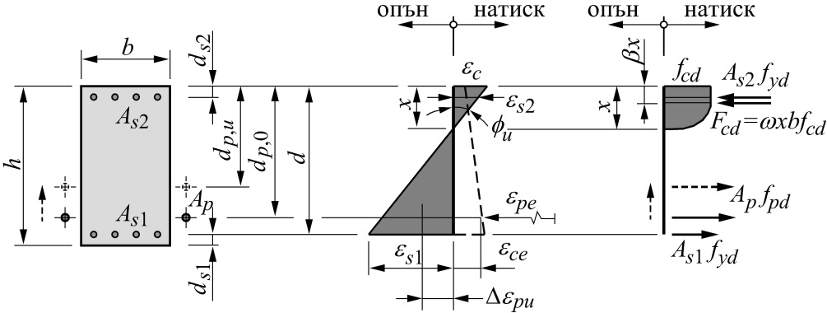
Фиг. 1. Някои функции на x

4. Цитиране
За обръщение към референции трябва да се използва формата на последователното номериране [1, 2, 5 – 8]. Не може да се използва цитиране по страници. Цитирането на фигури трябва да бъде във формат фиг. 1. Цитирането на таблици трябва да бъде във формат табл. 1.

5. Литература
Използваните литературни източници трябва да бъдат описани в края на статията. Имената на авторите трябва да бъдат курсивирани (italic), с фамилията отпред за всички автори. Заглавието на книгата (статия, дисертация и т.н.), описанието на източника и годината на публикуване следват имената на авторите. Номерирането на литературните източници е според реда на първата им поява в текста.
Цитираната литература на всички статии, приети за печат от том 54, бр. 1 (2021 г.) трябва да бъде написана с латински букви (за езиците с латинска азбука), а за всички останали се прилага транслитерация.

Благодарности
Добавете благодарности, където е уместно, без номериране. Например:
Настоящата научноизследователска разработка по договор ХХХХ/20ХХ е подкрепена финансово от Центъра за научни изследвания и проектиране при УАСГ.
Литература
1. Avtor, A., Avtor, B. Zaglavie na rabotata. Opisanie na iztochnika.
2. BDS EN 1998-1/NA. godina, Evrokod 8. Zaglavie na rabotata.
3. Antonov, An. Zaglavie na rabotata. ABC Tehnika, 2008, ISBN.
4. Avtor, A., Avtor, B. Zaglavie na rabotata. // Godishnik na UASG, 2012, 46 (5): 223 – 234.
5. http://publicationethics.org/flowcharts, poseten na 12.12.2017.

Библиографията се оформя според изискванията към ръкописите за Годишника на УАСГ.
manuscript preparation instructions
for publishibng in UAceg
A. Antonov, B. Bogdanov
Keywords: manuscript, preparation, typeset, format
ABSTRACT
This document (in Bulgarian) summarizes the instructions to authors for collecting their articles and having them published in the Annual of the University. All authors are required to comply with these instructions so that their articles could be accepted for publication. This short document can be considered an example of an article that will help authors in preparing their manuscripts.

Aнтон Антонов, проф. д-р инж., кат. „Име на катедра“, УАСГ, бул. „Хр. Смирненски“ № 1, 1046 София, e-mail: …
Богдан Богданов, доц. д-р инж., кат. „Име на катедра“, УАСГ, бул. „Хр. Смирненски“ № 1, 1046 София, e-mail: …
Anton Antonov, Prof. Dr. Eng., Dept. “Transport Structural Facilities”, UACEG, 1 H. Smirnenski Blvd., Sofia 1046, e-mail: …
Bogdan Bogdanov, Assoc. Prof. Dr. Eng., Dept. “Reinforced Concrete Structures”, UACEG, 1 H. Smirnenski Blvd., Sofia 1046, e-mail: …

